Trabajo Práctico N°01 - Unidad 2 y 4
Diagnóstico y Planeación del Proyecto Tecnológico: el Módulo SGCI-AMI en el CPEM N.° 134

Alumno
Ricardo Visconti

Tecnicatura Universitaria en Programación - Universidad Tecnológica Nacional.
Organización Empresarial
Docente Titular
Prof. Gabriela Martínez
Docente Tutor
Prof. Pablo García

29 de septiembre de 2026
Tabla de contenido
Consignas 3
Desarrollo
Consigna 1: Diagnóstico del Proyecto (FODA) 5
Consigna 2: Objetivos del Proyecto 6
Consigna 3: Planificación del Trabajo (Gantt) 7
Conclusión 8
Referencias 9

Entrega 2 – Diagnóstico y Planeación del Proyecto Tecnológico
Introducción
El presente informe corresponde a la Entrega 2 del Trabajo Práctico Integrador y Progresivo de la asignatura Organización Empresarial (TUPaD-UTN). Continuando el análisis iniciado en la Entrega 1 — donde se seleccionó al CPEM N.° 134 como caso de estudio y se propuso el módulo SGCI-AMI (Sistema de Gestión de Cierres e Informes del Área de Matemática-Informática) para automatizar los informes de cierre de cuatrimestre y las alertas de trayectorias en riesgo — esta segunda entrega desplaza el eje de análisis desde el enfoque sistémico hacia la etapa de Planeación del proceso administrativo. Se diagnostica la situación actual del proyecto mediante una matriz FODA, se definen sus objetivos y metas, y se planifican las principales tareas necesarias para desarrollarlo mediante un Diagrama de Gantt.

Objetivos
Que los participantes logren:
- Diagnosticar la situación del proyecto de desarrollo del módulo SGCI-AMI mediante un análisis FODA del equipo de desarrollo y de su entorno institucional.
- Definir un objetivo general y metas concretas y medibles que permitan evaluar si el desarrollo del sistema alcanzó los resultados esperados.
- Planificar las principales etapas del desarrollo del software mediante un Diagrama de Gantt, identificando tareas, orden, responsables y duración estimada.

Consigna
Para esta segunda entrega, la cátedra solicita:
1. Diagnosticar el proyecto mediante una matriz FODA: analizar las fortalezas y debilidades del equipo que desarrollará el software, así como las oportunidades y amenazas que presenta el entorno donde ese proyecto deberá implementarse.
2. Definir los objetivos del proyecto: redactar un objetivo general claro y establecer metas concretas y medibles que permitan evaluar si el desarrollo del sistema alcanzó los resultados esperados.
3. Planificar el trabajo: organizar las principales etapas del desarrollo del software mediante un Diagrama de Gantt, identificando las tareas, el orden en que deben realizarse, sus responsables y la duración estimada de cada una.
Fuente: Cátedra de Organización Empresarial – TUPaD, UTN (2026). Entrega N.º 2 – Diagnóstico y Planeación del Proyecto Tecnológico.

Desarrollo
Consigna 1: Diagnóstico del Proyecto — Matriz FODA
Dado que la Entrega 1 definió al CPEM N.° 134 y a su Área de Matemática-Informática como caso de estudio, y propuso el módulo de software SGCI-AMI para automatizar el cierre de cuatrimestre y las alertas de trayectorias en riesgo, el diagnóstico que sigue analiza al equipo que llevará adelante ese desarrollo: en este caso, el propio autor de este trabajo, docente del Área e impulsor del proyecto, junto con los actores institucionales con los que necesariamente deberá coordinar (Jefatura de Área, Preceptoría y Dirección).
 | INTERNO | EXTERNO
POSITIVO | FORTALEZAS  • Conocimiento profundo del Área de Matemática-Informática y de sus problemas reales, por ser el propio desarrollador un docente del área.  • Familiaridad con las herramientas ya usadas en la escuela (Google Drive, planillas de cálculo).  • Motivación y compromiso institucional, al tratarse de un problema que el desarrollador enfrenta en su propio trabajo diario.  • Formación técnica en curso (TUPaD-UTN) que aporta bases actualizadas de programación. | OPORTUNIDADES  • Disponibilidad de herramientas gratuitas y de software libre para el desarrollo, coherentes con un enfoque de bajo costo institucional.  • Apoyo de Preceptoría y Dirección, interesadas en contar con alertas tempranas de trayectorias en riesgo.  • Posibilidad de escalar el sistema a otras áreas de la escuela en el mediano plazo.
NEGATIVO | DEBILIDADES  • Equipo de desarrollo reducido a una sola persona, sin dedicación exclusiva al proyecto.  • Experiencia limitada en el desarrollo de sistemas de mediana envergadura.  • Ausencia de presupuesto institucional específico asignado al desarrollo de software. | AMENAZAS  • Resistencia al cambio de docentes acostumbrados al circuito manual actual.  • Conectividad y disponibilidad limitada de netbooks en algunos días.  • Posibles cambios en la normativa provincial de evaluación que modifiquen los criterios de "trayectoria en riesgo" durante el desarrollo.
Figura 1. Matriz FODA del proyecto de desarrollo del módulo SGCI-AMI.
El análisis muestra que el mayor riesgo del proyecto no es tecnológico sino de capacidad: al tratarse de un desarrollador único que compatibiliza el proyecto con su tarea docente, la planificación de tiempos (Consigna 3) resulta crítica. En contrapartida, el conocimiento directo del problema y el apoyo institucional constituyen una base sólida para sostener el desarrollo.
Consigna 2: Objetivos del Proyecto
Objetivo general: desarrollar e implementar el módulo SGCI-AMI (Sistema de Gestión de Cierres e Informes del Área de Matemática-Informática) que automatice la generación de informes de cierre de cuatrimestre y la detección de alertas de trayectorias en riesgo, reduciendo el tiempo de elaboración manual y mejorando la oportunidad de la información para las familias, Preceptoría y Dirección.
Metas concretas y medibles:
1. Reducir en un 50% el tiempo que insume actualmente la elaboración manual de los informes de cierre de cuatrimestre por estudiante, dentro de los primeros dos cuatrimestres de uso del sistema.
2. Lograr que el 100% de las alertas de trayectoria en riesgo del Área se generen automáticamente a partir de criterios objetivos definidos, antes de que finalice el primer cuatrimestre de implementación.
3. Contar con una versión funcional (prototipo) del módulo, probada con datos reales de al menos un curso del Área, dentro de las 12 semanas de desarrollo planificadas (Consigna 3).
Consigna 3: Planificación del Trabajo — Diagrama de Gantt
A partir de las metas definidas en la Consigna 2, se planificaron ocho etapas de desarrollo a lo largo de 12 semanas, siguiendo la lógica del ciclo de vida de los sistemas trabajada en la Unidad 3 (investigación preliminar, determinación de requerimientos, diseño, desarrollo, prueba e implantación). Al ser un desarrollo unipersonal, algunas etapas se solapan parcialmente para optimizar los tiempos, y dos instancias requieren la participación de Jefatura de Área y Preceptoría para la validación de criterios y la puesta en marcha del piloto.
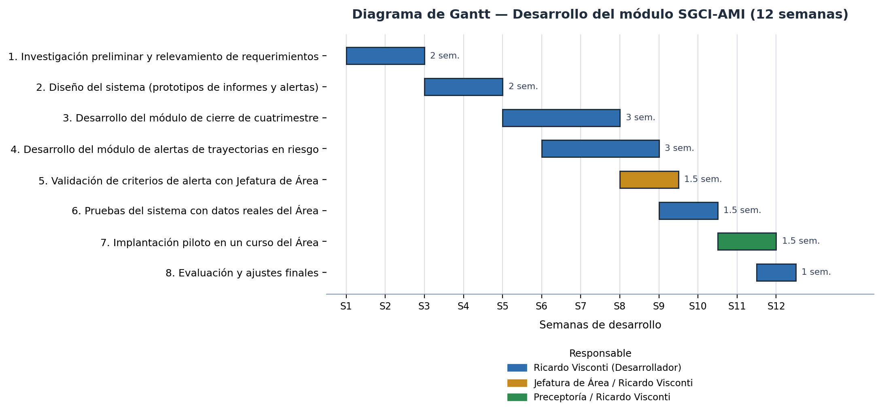
Figura 2. Diagrama de Gantt de las etapas de desarrollo del módulo SGCI-AMI.
Las primeras cuatro etapas (semanas 1 a 8) están a cargo exclusivamente del desarrollador; la validación de criterios de alerta (semana 8-9) incorpora a Jefatura de Área para asegurar que el sistema refleje los criterios institucionales reales de "trayectoria en riesgo"; y la implantación piloto (semana 10,5-12) se realiza en coordinación con Preceptoría, que será la destinataria directa de las alertas generadas.
Conclusión
El diagnóstico FODA evidenció que la principal fortaleza del proyecto es el conocimiento directo que el desarrollador tiene del problema, mientras que su principal debilidad es la capacidad limitada de un equipo unipersonal. Los objetivos definidos traducen ese diagnóstico en metas verificables, y la planificación mediante el Diagrama de Gantt distribuye el trabajo en etapas realistas, incorporando a los actores institucionales (Jefatura de Área y Preceptoría) en los momentos en que su participación resulta imprescindible. Esta planeación administrativa sienta las bases para la Entrega 3, donde se profundizará el diseño del sistema a través del organigrama del Área y el diccionario de datos del módulo SGCI-AMI.
Referencias
Cortagerena, A. y Freijedo, C. (2011). Sistemas Administrativos. Estructuras y Procesos. Editorial Docencia.
Cátedra de Organización Empresarial – TUPaD, UTN (2026). Entrega N.º 2 – Diagnóstico y Planeación del Proyecto Tecnológico.
Tecnicatura Universitaria en Programación. Organización Empresarial. Unidad 4: Administración (2026).

